**РОССИЙСКИЙ УНИВЕРСИТЕТ ДРУЖБЫ НАРОДОВ**

**Факультет физико-математических и естественных наук**

**Кафедра прикладной информатики и теории вероятностей**

**ОТЧЕТ**

**ПО ЛАБОРАТОРНОЙ РАБОТЕ № 8**

*дисциплина: Операционные системы*

Студент:  Шах Дхирадж

Группа:  НПИбд-02-20

**МОСКВА**

2021 г.

**Цель:** 

Освоение основных возможностей командной оболочки Midnight Commander. Приобретение навыков практической работы по просмотру каталогов и файлов; манипуляций с ними.

**Ход работы**: 

1. Изучим информацию о mc, вызвав в командной строке man mc. 

2. Запустим из командной строки mc, изучим его структуру и меню. 

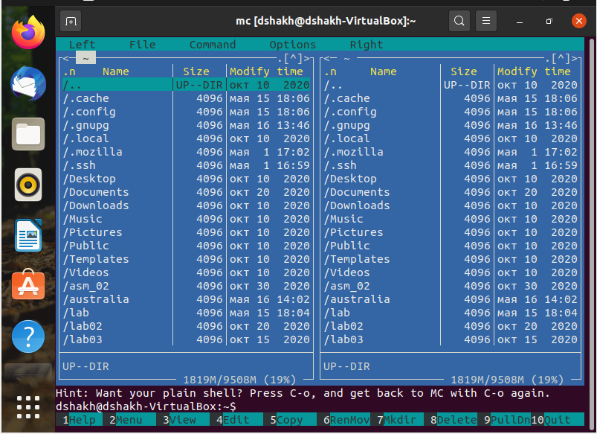

3. Выполним несколько операций в mc, используя управляющие клавиши (операции с панелями; выделение/отмена выделения файлов, копирование/перемещение файлов, получение информации о размере и правах доступа на файлы)

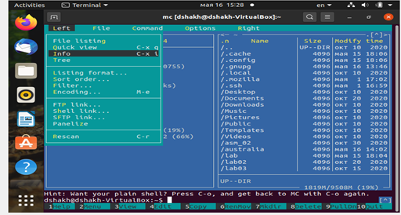

Выделили файлы



Сняли выделение



Скопировали файл





Переместил файл



Права доступа



[Разрыв обтекания текста]4. Выполним основные команды меню левой панели. 

Дерево файловой системы в полном виде как оно есть



Информация о изменениях, типе файловой системы, правах доступа и другое.



5. С помощью соответствующих средств подменю Команда осуществим: 

– поиск в файловой системе файла с  расширением .c содержащего строку main;

– выбор и повторение одной из предыдущих команд;

**

– переход в домашний каталог; 

**

анализ файла меню и файла расширений. 

Здесь мы видим контекстное меню пользователя (а именно в некотором роде документацию)



Файл, длязадания с помощью определённого синтаксиса действия при запуске файлов с определённым расширением (например, какое программного обеспечение запускать для открытия или редактирования файлов с расширением doc или docx).



7. Вызовем подменю Настройки. освоим операции, определяющие структуру экрана mc

Следующее задание:

1. Создадим текстовой файл text.txt. 

2. Откроем этот файл с помощью встроенного в mc редактора. 



Вставим в открытый файл небольшой фрагмент текста

Проделаем с текстом следующие манипуляции, используя горячие клавиши: 

4.1. Удалим строку текста.



4.2. Выделим фрагмент текста и скопируем его на новую строку.

4.3. Выделим фрагмент текста и перенесем его на новую строку. 



**ВСЕ КОМАНДЫ:**

Права доступа на файлы и каталоги 

– Жёсткая ссылка ( Ctrl-x l ) — позволяет создать жёсткую ссылку к текущему (или выделенному) файлу1 . 

– Символическая ссылка ( Ctrl-x s ) — позволяет создать символическую ссылку к текущему (или выделенному) файлу2 . 

– Владелец/группа ( Ctrl-x o ) — позволяет задать (изменить) владельца и имя группы для одного или нескольких файлов или каталогов. 

– Переименование ( F6 ) — позволяет переименовать (или переместить) один или несколько файлов или каталогов. 

– Создание каталога ( F7 ) — позволяет создать каталог.

– Удалить ( F8 ) — позволяет удалить один или несколько файлов или каталогов. 

– Выход ( F10 ) — завершает работу mc.

– Сравнить каталоги ( Ctrl-x d ) — сравнивает содержимое двух каталогов. – Размеры каталогов — отображает размер и время изменения каталога (по умолчанию в mc размер каталога корректно не отображается).

– Каталоги быстрого доступа ( Ctrl-\ ) — при вызове выполняется быстрая смена текущего каталога на один из заданного списка

Все остальные команды содержатся в ответах на контрольные вопросы

**ВЫВОД:**

В ходе работы я освоил основные возможности командной оболочки Midnight Commander. Приобрёл навыки практической работы по просмотру каталогов и файлов, манипуляций с ними.

**Контрольные вопросы:**

1. Какие режимы работы есть в mc. Охарактеризуйте их.

-Есть просмотр списка файлов текущего каталога

-Информация  о файле , текущей файловой системе, правах к доступу файлу или директории и другое

-Дерево структуры файловой системы

2. Какие операции с файлами можно выполнить как с помощью команд shell, так и с помощью меню (комбинаций клавиш) mc? Приведите несколько примеров. 

С помощью mc можно создавать директории и просматривать их содержимое. Командами в shell можно сделать то же самое. Например mkdir dir , cat file.txt

3. Опишите структуру меню левой (или правой) панели mc, дайте характеристику командам. 

"Быстрый просмотр" позволяет сделать быстрый просмотр содержания панели

"Информация" показывает информацию о файле или каталоге.

Можно выбрать  "Формат списка":

– стандартный

– ускоренный

– расширенный

– определённый пользователем

"Порядок сортировки" позволяет задать различные критерии сортировки для вывода файлов и директорий

4. Опишите структура меню Файл mc, дайте характеристику командам. 

Команды меню Файл : 

– Просмотр ( F3 ) — позволяет посмотреть содержимое текущего (или выделенного) файла без возможности редактирования.

 – Просмотр вывода команды ( М + ! ) — функция запроса команды с параметрами (аргумент к текущему выбранному файлу).

– Правка ( F4 ) — открывает текущий (или выделенный) файл для его редактирования.

 – Копирование ( F5 ) — осуществляет копирование одного или нескольких файлов или каталогов в указанное пользователем во всплывающем окне место.

 – Права доступа ( Ctrl-x c ) — позволяет указать (изменить) права доступа к одному или нескольким файлам или каталогам

5. Опишите структура меню Команда mc, дайте характеристику командам. 

В меню Команда содержатся команды для работы в mc.

Команды:

– Дерево каталогов — показывает структуру каталогов системы.

– Поиск файла — выполняет поиск файлов по заданным параметрам.

– Размеры каталогов — отображает размер и время изменения каталога

– История командной строки — выводит список истории команд

– Восстановление файлов — позволяет восстановить файлы на файловых системах

– Редактировать файл меню — позволяет отредактировать контекстное меню пользователя

– Редактировать файл расцветки имён — позволяет выбрать расцветку имен

6. Опишите структура меню Настройки mc, дайте характеристику командам. 

Настройки позволяют изменить конфигурацию работы mc

Команды Настройки:

– Конфигурация — позволяет скорректировать настройки работы с панелями.

– Внешний вид и Настройки панелей — определяет элементы, отображаемые при вызове mc, геометрию расположения панелей,  цвет.

– Биты символов — задаёт формат обработки информации

– Подтверждение — позволяет установить или убрать вывод окна с запросом подтверждения операций

– Распознание клавиш — используется для настройки работы с клавишами

– Виртуальные ФС –– настройки виртуальной файловой системы

7. Назовите и дайте характеристику встроенным командам mc. 

F1 Вызов контекстно-зависимой подсказки 

F2 Вызов пользовательского меню с возможностью создания и/или дополнения дополнительных функций 

F3 Просмотр содержимого файла, на который указывает подсветка в активной панели (без возможности редактирования) 

F4 Вызов встроенного в mc редактора для изменения содержания файла, на который указывает подсветка в активной панели 

F5 Копирование одного или нескольких файлов, отмеченных в первой (активной) панели, в каталог, отображаемый на второй панели 

F6 Перенос одного или нескольких файлов, отмеченных в первой (активной) панели, в каталог, отображаемый на второй панели 

F7 Создание подкаталога в каталоге, отображаемом в активной панели 

F8 Удаление одного или нескольких файлов (каталогов), отмеченных в первой (активной) панели файлов 

F9 Вызов меню mc 

F10 Выход из mc

9. Дайте характеристику средствам mc, которые позволяют создавать меню, определяемые пользователем. 

Для создания определяемого меню необходим создать структуру.

 При задании структуры вначале указывается размер  панели:  "half"  (половина  экрана)  или "full" (весь экран).  После  размера  панели  можно указать, что на панели должно быть две колонки. Это делается добавлением цифры 2 в строку задания формата. Далее надо перечислить имена полей с необязательным параметром  ширины  поля.

10. Дайте характеристику средствам mc, которые позволяют выполнять действия, определяемые пользователем, над текущим файлом.

Перемещение - переместить файл в нужную область

Копировать - копировать файл в нужную область

Удалить - удалить файл или директорию 

Права доступа - установить права доступа к файлу